•а* а\

Заведующий.

*29* мая *202*

ОБУ ЦРР Д/С №11 ЛГО

Т.А. Татарченко

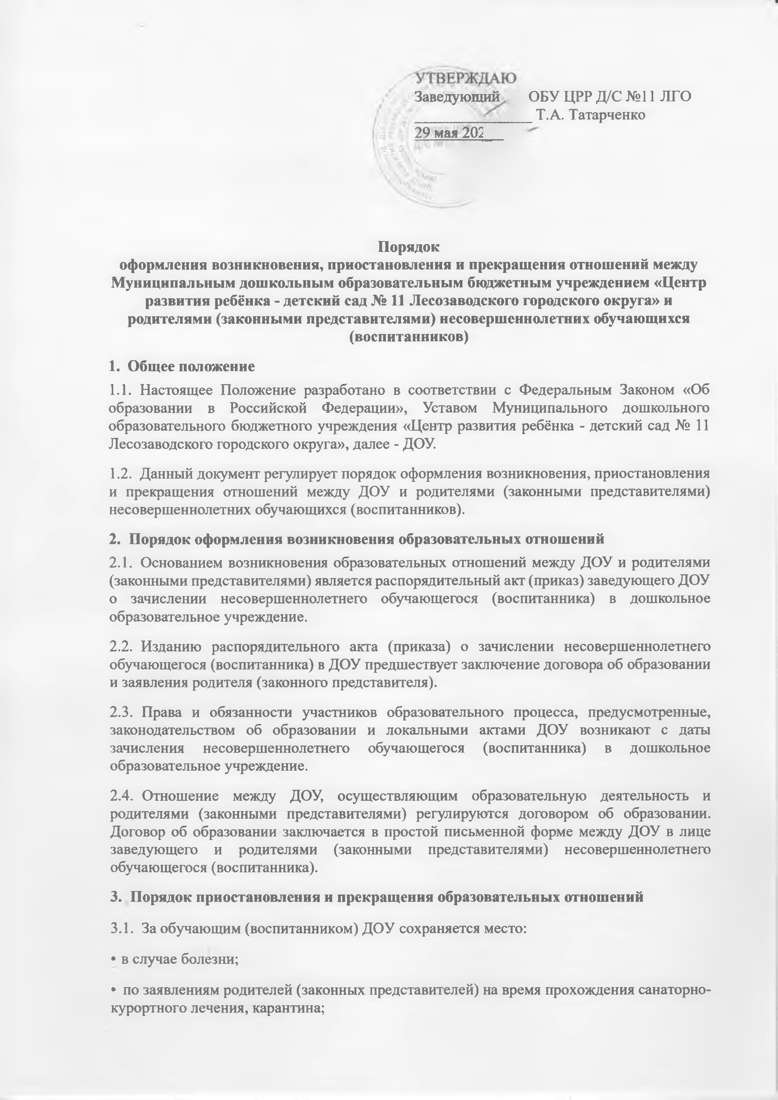

**Порядок**

**оформления возникновения, приостановления и прекращения отношений между Муниципальным дошкольным образовательным бюджетным учреждением «Центр развития ребёнка - детский сад № 11 Лесозаводского городского округа» и родителями (законными представителями) несовершеннолетних обучающихся (воспитанников)**

1. **Общее положение**
   1. Настоящее Положение разработано в соответствии с Федеральным Законом «Об образовании в Российской Федерации», Уставом Муниципального дошкольного образовательного бюджетного учреждения «Центр развития ребёнка - детский сад № 11 Лесозаводского городского округа», далее - ДОУ.
   2. Данный документ регулирует порядок оформления возникновения, приостановления и прекращения отношений между ДОУ и родителями (законными представителями) несовершеннолетних обучающихся (воспитанников).
2. **Порядок оформления возникновения образовательных отношений**
   1. Основанием возникновения образовательных отношений между ДОУ и родителями (законными представителями) является распорядительный акт (приказ) заведующего ДОУ о зачислении несовершеннолетнего обучающегося (воспитанника) в дошкольное образовательное учреждение.
   2. Изданию распорядительного акта (приказа) о зачислении несовершеннолетнего обучающегося (воспитанника) в ДОУ предшествует заключение договора об образовании и заявления родителя (законного представителя).
   3. Права и обязанности участников образовательного процесса, предусмотренные, законодательством об образовании и локальными актами ДОУ возникают с даты зачисления несовершеннолетнего обучающегося (воспитанника) в дошкольное образовательное учреждение.
   4. Отношение между ДОУ, осуществляющим образовательную деятельность и родителями (законными представителями) регулируются договором об образовании. Договор об образовании заключается в простой письменной форме между ДОУ в лице заведующего и родителями (законными представителями) несовершеннолетнего обучающегося (воспитанника).
3. **Порядок приостановления и прекращения образовательных отношений**
   1. За обучающим (воспитанником) ДОУ сохраняется место:
      * в случае болезни;
      * по заявлениям родителей (законных представителей) на время прохождения санаторно- курортного лечения,карантина;

|  |  |
| --- | --- |
|  | УТВЕРЖДАЮ  Заведующий МДОБУ ЦРР Д/С №11 ЛГО  _______________ Т.А. Татарченко  29 мая 2024г. |

**Порядок**

**оформления возникновения, приостановления и прекращения отношений между Муниципальным дошкольным образовательным бюджетным учреждением «Центр развития ребёнка - детский сад № 11 Лесозаводского городского округа» и родителями (законными представителями) несовершеннолетних обучающихся (воспитанников)**

1. **Общее положение**
   1. Настоящее Положение разработано в соответствии с Федеральным Законом «Об образовании в Российской Федерации», Уставом Муниципального дошкольного образовательного бюджетного учреждения «Центр развития ребёнка - детский сад № 11 Лесозаводского городского округа», далее - ДОУ.
   2. Данный документ регулирует порядок оформления возникновения, приостановления и прекращения отношений между ДОУ и родителями (законными представителями) несовершеннолетних обучающихся (воспитанников).
2. **Порядок оформления возникновения образовательных отношений**
   1. Основанием возникновения образовательных отношений между ДОУ и родителями (законными представителями) является распорядительный акт (приказ) заведующего ДОУ о зачислении несовершеннолетнего обучающегося (воспитанника) в дошкольное образовательное учреждение.
   2. Изданию распорядительного акта (приказа) о зачислении несовершеннолетнего обучающегося (воспитанника) в ДОУ предшествует заключение договора об образовании и заявления родителя (законного представителя).
   3. Права и обязанности участников образовательного процесса, предусмотренные, законодательством об образовании и локальными актами ДОУ возникают с даты зачисления несовершеннолетнего обучающегося (воспитанника) в дошкольное образовательное учреждение.
   4. Отношение между ДОУ, осуществляющим образовательную деятельность и родителями (законными представителями) регулируются договором об образовании. Договор об образовании заключается в простой письменной форме между ДОУ в лице заведующего и родителями (законными представителями) несовершеннолетнего обучающегося (воспитанника).
3. **Порядок приостановления и прекращения образовательных отношений**
   1. За обучающим (воспитанником) ДОУ сохраняется место:

* в случае болезни;
* по заявлениям родителей (законных представителей) на время прохождения санаторно- курортного лечения, карантина;
* по заявлениям родителей (законных представителей) на время очередных отпусков родителей (законных представителей).
  1. Родители (законные представители) несовершеннолетнего обучающегося (воспитанника), для сохранения места представляют в ДОУ документы, подтверждающие отсутствие воспитанника по уважительным причинам.

1. **Порядок прекращения образовательных отношений**
   1. Образовательные отношения прекращаются в связи с отчислением несовершеннолетнего обучающегося (воспитанника) из ДОУ:

* в связи с получением образования (завершением обучения);
* по заявлению родителей (законных представителей) несовершеннолетнего обучающегося (воспитанника);
* по обстоятельствам, не зависящим от воли родителей (законных представителей) несовершеннолетнего обучающегося (воспитанника) и ДОУ, осуществляющего образовательную деятельность, в том числе в случаях ликвидации организации, осуществляющей образовательную деятельность, аннулирования лицензии на осуществление образовательной деятельности.
  1. Образовательные отношения могут быть прекращены досрочно в следующих случаях:
* по заявлению родителей (законных представителей) несовершеннолетнего обучающегося (воспитанника), в том числе в случае перевода несовершеннолетнего обучающегося (воспитанника) для продолжения освоения программы в другую организацию, осуществляющую образовательную деятельность;
* по обстоятельствам, не зависящим от воли родителей (законных представителей) несовершеннолетнего обучающегося (воспитанника) и ДОУ, осуществляющего образовательную деятельность, в том числе в случаях ликвидации организации, осуществляющей образовательную деятельность, аннулирования лицензии на осуществление образовательной деятельности.
  1. Досрочное прекращение образовательных отношений по инициативе родителей (законных представителей) несовершеннолетнего обучающегося (воспитанника) не влечет для него каких-либо дополнительных, в том числе материальных, обязательств перед организацией, осуществляющей образовательную деятельность, если иное не установлено договором об образовании.
  2. Основанием для прекращения образовательных отношений является распорядительный акт (приказ) ДОУ, осуществляющей образовательную деятельность, об отчислении несовершеннолетнего обучающегося (воспитанника).

Права и обязанности участников образовательного процесса, предусмотренные законодательством об образовании и локальными нормативными актами ДОУ, осуществляющего образовательную деятельность, прекращаются с даты его отчисления из ДОУ.